Protège ce qui est précieux
Le traitement de surface innovant B-Protect® de Bauwerk Parkett protège durablement la beauté naturelle du bois.
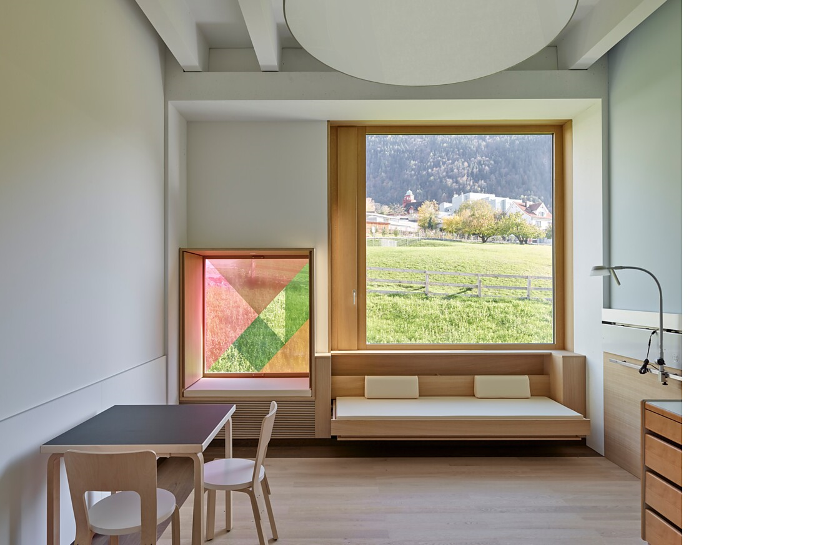

En 2015, Bauwerk Parkett a lancé sur le marché le traitement de surface B-Protect®. Depuis lors, le fabricant suisse de produits haut de gamme n’a cessé de l’améliorer et de l’adapter aux besoins du marché. Cette finition très mate est presque invisible, ce qui rend les surfaces de parquet traitées presque impossibles à distinguer du bois naturel. Sur le plan pratique, B-Protect® offre tous les avantages d’une vitrification classique. Agissant comme un « bouclier invisible », il rend le parquet extrêmement résistant et facile d’entretien, tant dans les habitations privées que dans les espaces publics très fréquentés. De nombreux projets de référence réalisés ces dernières années en sont la preuve éclatante.
Lors de la construction du nouveau bâtiment destiné à accueillir les lits de l’hôpital pédiatrique des Grisons à Coire, les architectes de Staufer & Hasler ont délibérément opté pour le parquet haut de gamme de Bauwerk Parkett. Pour les chambres adaptées aux enfants et aux familles, leur choix s’est porté sur la lame extra large Cleverpark 1250 avec surface B-Protect®. L’aspect chaleureux et naturel du chêne crée en effet une atmosphère confortable et se marie parfaitement avec les autres éléments de mobilier en bois.

Protection totale et sans risque pour la santé
Dans un environnement hospitalier, la facilité d'entretien et de nettoyage du sol est tout aussi importante que son aspect et son toucher. C'est ce que garantit le parquet de l’hôpital pédiatrique des Grisons grâce à la finition B-Protect®, qui assure une grande résistance à l’usure et une protection sans faille contre l’eau et les produits chimiques. La fine vitrification multi-couche B-Protect® est appliquée en usine selon un procédé de fabrication complexe. Elle recouvre complètement la surface du bois et le protège ainsi de manière fiable et durable contre les agressions du quotidien. Le traitement de surface de Bauwerk Parkett est, en outre, exempt de plastifiants et d’autres substances nocives et répond aux exigences élevées du fabricant suisse haut de gamme en faveur d’un habitat 100% sain. Un argument crucial, en particulier dans un environnement avec beaucoup d’enfants, comme à l’hôpital pédiatrique des Grisons.
Pour un aspect naturel et une longue tenue de la couleur
Comparée à d’autres vitrifications classiques, la surface B-Protect® présente un degré de brillance extrêmement faible et crée ainsi un aspect à la fois mat et naturel, très similaire à celui d’un parquet non verni. La vitrification restitue l’aspect original du bois de manière authentique et presque inaltérée. De plus, B-Protect® est très stable aux UV et retarde considérablement le changement de couleur naturel du bois. Même en cas d’exposition prolongée à la lumière, la modification reste minime, garantissant au parquet un aspect naturel durable. Cette tenue des couleurs est également prouvée par des tests indépendants (par ex. Holzforschung Austria, test de la tenue à la lumière selon la norme ÖNORM A 1605-12). Ceux-ci montrent que la décoloration due aux rayons UV des parquets traités avec B-Protect® est plus de deux fois inférieure à celle des autres surfaces de parquet disponibles dans le commerce.
B-Protect® est le troisième traitement de surface de Bauwerk Parkett, après les finitions huilé naturel et verni mat. Il est disponible pour 13 collections de parquets et dans de nombreux coloris.
Pour les demandes de presse, veuillez contacter :
Rainer Häupl
bering*kopal GbR, Büro für Kommunikation
T + 49 (0) 711 74 51 759-16
rainer.haeupl@bering-kopal.de
www.bering-kopal.de
St. Margrethen (CH), août 2025
Reproduction gratuite / exemplaire de justificatif souhaité
1 Pour le nouveau bâtiment destiné aux chambres de l’hôpital pédiatrique des Grisons (GR), les architectes Staufer & Hasler de Frauenfeld ont misé sur le revêtement de surface durable et résistant B-Protect® de Bauwerk Parkett. Photo : Roland Bernath pour Staufer & Hasler Architekten AG.
2 La finition de surface B-Protect® présente un degré de brillance extrêmement faible ce qui crée un aspect à la fois mat et naturel, très similaire à celui d’un parquet non verni. Photo : Roland Bernath pour Staufer & Hasler Architekten AG.
3 Bauwerk Parkett qualifie le revêtement de surface B-Protect® de « bouclier invisible ». Illustration : Bauwerk Parkett.
1. |  | 2.
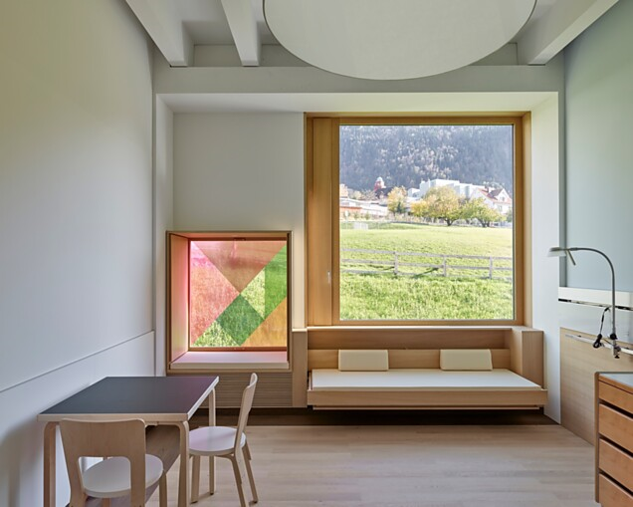 |  | 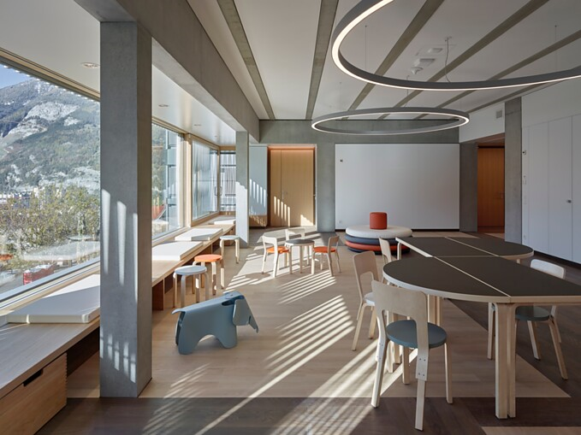
3.
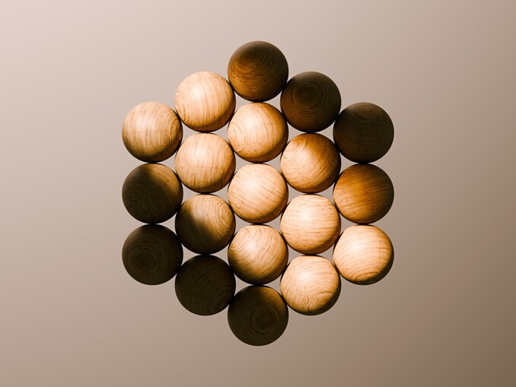

Bauwerk Parkett – Built for a lifetime
Ce qui a commencé en 1935 avec l’invention du parquet à lamelles par le pionnier suisse Ernst Göhner est aujourd’hui une référence en matière de design exigeant et d’habitat sain. Comme chaque arbre et chaque morceau de bois, chacune de nos lames fabriquées de manière responsable est unique et durable. La fusion de l’ingénierie suisse et de l’authenticité de la nature permet de créer des expériences d’habitat extraordinaires – dès aujourd’hui et pour les générations futures.
bauwerk-parkett.com

